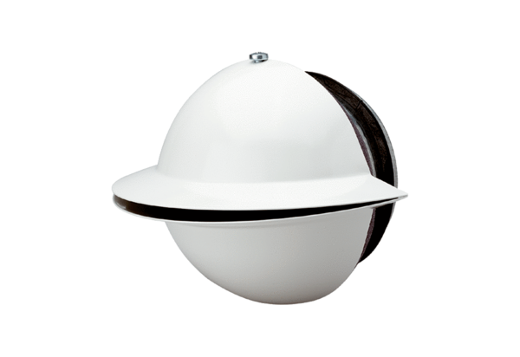Воздухораспределитель WD 10 WКомплект поставки: 1 штукАссортимент: К
Номер артикула: 0151.0290Изготовитель: MAICO

